TRABAJO DE ANÁLISIS DE SITUACIÓN DE ACTUALIDAD PROFESIONAL COMO REQUISITO DE ASCENSO A T2°.
“IMPLEMENTAR LUZ ESTROBOSCÓPICA CON CAPACIDAD INFRAROJA EN LOS CASCOS DE LOS COMBATIENTES IM PARA LA REALIZACIÓN DE ACCIONES OFENSIVAS NOCTURNAS”.

Maximiliano Aguirre Bunger
Subteniente IM
Batallón de Infantería de Marina N° 31 “ALDEA”

ALCANCE:
ANALIZAR LA IMPLEMENTACIÓN DE LUZ ESTROBOSCÓPICA CON CAPACIDAD INFRARROJA EN LOS CASCOS DE LOS COMBATIENTES PERTENECIENTES A LAS COMPAÑÍAS DE FUSILEROS IM, ORIENTADO A AUMENTAR LAS MEDIDAS DE SEGURIDAD Y COORDINACIÓN EN LOS ENTRENAMIENTOS Y OPERACIONES NOCTURNAS DE LAS UNIDADES DE LA BRIGADA ANFIBIA EXPEDICIONARIA. DAR EJEMPLO DE OPERACIONES MILITARES Y ENTRENAMIENTOS DE OTRAS FUERZAS ARMADAS QUE UTILIZAN LUCES ESTROBOSCÓPICAS, DEMOSTRAR LA VERSATILIDAD DE LAS LUCES ESTROBOSCÓPICAS Y COMO PUEDEN SER UTILIZADAS EN LAS DIFERENTES FASES DE UNA ACCIÓN OFENSIVA.

INTRODUCCIÓN
En el actual escenario operativo, caracterizado por la ejecución de operaciones nocturnas, la identificación visual de las fuerzas propias se convierte en un factor clave para la seguridad, efectividad táctica y coordinación de las unidades durante las acciones en terreno. En este contexto, la Infantería de Marina de Chile, en particular las Compañías de Fusileros IM pertenecientes a la Brigada Anfibia Expedicionaria, se ha reconocido la necesidad de modernizar sus medios de señalización nocturna, a fin de adaptarse a las exigencias impuestas por la guerra moderna y los estándares doctrinarios vigentes, considerando además que es perfectamente posible enfrentar a un adversario que carezca de capacidades optrónicas avanzadas, lo que aumenta la ventaja táctica del uso del espectro IR por parte de las fuerzas propias. Sin embargo y a pesar que el Manual de Procedimientos Tácticos del Material Optrónico de la Compañía de Fusileros IM contempla explícitamente el uso de Balizas IR como uno de los dispositivos de marcación nocturna, la realidad institucional se basa en que las unidades fundamentales demuestran una brecha entre lo establecido doctrinariamente y la disponibilidad física de estos dispositivos en los niveles tácticos. Esta carencia compromete gravemente la seguridad de los procedimientos de combate nocturno, dificultando la identificación de las fuerzas propias en condiciones de baja visibilidad, aumentando el riesgo de fuego fratricida y limitando la efectividad de la maniobra en fases críticas de la acción ofensiva nocturna.
El problema que se plantea, no se basa en la ausencia de doctrina ni en la falta de instrucciones que normen el uso de estos dispositivos, sino en la inexistencia práctica de los medios materiales necesarios para cumplir con lo estipulado según el manual. Actualmente las unidades no cuentan con el total correspondiente de Balizas IR para la fuerza efectiva de una Compañía de Fusileros IM como asignación de cargo, lo que imposibilita el cumplimiento de los procedimientos de marcación nocturna contenidos en dicho documento. Si bien algunos combatientes disponen de linternas Energizer “Hardcase” con capacidad IR (Anexo A), estas no se encuentran distribuidas a todos los combatientes de una compañía, lo cual genera una ejecución parcial, improvisada, generando riesgos y el incumplimiento de los protocolos de seguridad dispuestos. Esta situación se presenta como una amenaza directa a la integridad física de los combatientes y al éxito de las operaciones ofensivas en escenarios de oscuridad total, especialmente en ejercicios de unidades que realizan continuidad del entrenamiento y acciones ofensivas nocturnas sin iluminación, donde la discriminación de blancos entre fuerzas propias y enemigas resulta esencial.
En este sentido, el presente trabajo propone como solución táctica y técnicamente viable la implementación estandarizada de luces estroboscópicas con capacidad IR, que tengan la capacidad de ser instaladas directamente en los cascos de los combatientes IM, con el fin de solucionar el déficit material actual, al mismo tiempo dar cumplimiento efectivo a los procedimientos doctrinarios establecidos en el Manual de Procedimientos Tácticos del Material Optrónico de la Compañía de Fusileros IM y por último, generar una versatilidad táctica al hacer uso de estos dispositivos durante las diferentes fases, tareas y acciones tácticas.
La luz estroboscópica IR es un dispositivo de señalización táctica dual, que combina una fuente de luz visible (con intensidades, colores y frecuencias configurables) y una fuente de luz infrarroja no perceptible al ojo humano, pero completamente detectable a través de dispositivos NVG. Su versatilidad le permite ser utilizada en múltiples escenarios operativos, como marcación de fuerzas amigas, designación de ejes de avance, señalización de áreas de reunión, coordinación de maniobras, entre otros. Además, su configuración adaptable permite restringir su uso visible únicamente al espectro IR, evitando comprometer la posición de las fuerzas propias ante observadores enemigos sin capacidad de visión nocturna.
Este trabajo se desarrollará en base a lo siguiente, en primer lugar se identificará con claridad el problema, siendo la imposibilidad de cumplir con los procedimientos doctrinarios de marcación nocturna por falta de medios IR, para esto se mencionará la situación actual entre doctrina y realidad del material. En segundo lugar, se analizará el funcionamiento, ventajas y modos de empleo de la luz estroboscópica IR como solución táctica, diferenciándola de otros medios disponibles y justificando su uso a nivel Escuadra y Pelotón. En tercer lugar, se analizará su posible aplicación en las diferentes fases de una acción ofensiva nocturna sin iluminación. Finalmente, se presentarán ejemplos de fuerzas armadas extranjeras que ya han integrado este tipo de dispositivos en sus operaciones, tales como el USMC, las Fuerzas Especiales del Reino Unido, unidades OTAN en ejercicios multinacionales tales como RIMPAC, Trident Juncture, etc. y unidades de combate israelíes, evaluando sus beneficios tácticos y lecciones aprendidas, aplicables a la realidad de la Infantería de Marina.
De esta forma, la propuesta de implementar luces estroboscópicas IR no se presenta como una innovación, sino como un ajuste necesario para asegurar que las Compañías de Fusileros IM puedan operar en condiciones de visibilidad limitada sin poner en riesgo la seguridad ni la efectividad de las operaciones. Se busca con ello, no solo mejorar el nivel táctico de las acciones, sino también dar cumplimiento a lo doctrinariamente dispuesto por la Comandancia General del Cuerpo IM, mejorando la seguridad y el control táctico en entrenamientos y operaciones nocturnas a nivel Escuadra, Pelotón y Compañía.
DESARROLLO
IDENTIFICACIÓN DEL PROBLEMA
La doctrina actual de la Infantería de Marina contempla de manera explícita el uso de dispositivos de marcación IR para la conducción segura y coordinada de las operaciones nocturnas. Esta disposición está formalizada en el Manual de Procedimientos Tácticos del Material Optrónico de la Compañía de Fusileros IM, documento que establece procedimientos y el material necesario para realizar marcación nocturna, siendo nombrados las luces químicas, luces químicas IR y Balizas IR para ser empleados en entrenamientos, ejercicios y maniobras tácticas en condiciones de baja visibilidad. En particular, el manual regula la "marcación nocturna" como una de las aplicaciones fundamentales de estos medios, especificando procedimientos para la delimitación de sectores de responsabilidad, flancos, identificación de fuerzas amigas, áreas o puntos, zonas de aterrizaje, entre otros. Este nivel de estandarización doctrinaria muestra un marco normativo sólido, alineado con los requerimientos operacionales contemporáneos y basado en prácticas ampliamente validadas por fuerzas armadas extranjeras. Sin embargo, la ejecución práctica de estos procedimientos enfrenta un obstáculo crítico, la carencia en un gran porcentaje de estos dispositivos en las unidades fundamentales.
Actualmente, las Compañías de Fusileros IM no cuentan con Balizas IR de cargo para la totalidad de sus combatientes. Esta brecha entre doctrina y realidad impide ejecutar correctamente lo establecido en el manual y expone a las unidades a riesgos que vulneren las normas de seguridad. Si bien algunos combatientes cuentan con linternas Energizer IR “Hardcase” que posee modo visible e IR, estas son escasas y su diseño no es específicamente el más apropiado para cumplir funciones de marcación o identificación del personal constantemente durante el avance en una acción. Esto se basa en que la linterna solamente puede ser instalada en el riel picatinny del casco, por lo tanto la luz que genera puede ser visualizada solamente por los costados izquierdo o derecho del combatiente percibiendo levemente una luz residual del destello si es visto desde otro ángulo, limitando el control positivo por parte de los mandos. Generalmente el comandante de Escuadra se encuentra en el centro de su dispositivo ofensivo, entre sus dos equipos, de este modo puede dar instrucciones y conducir a su gente, al encontrarse al centro se encuentra hacia el otro costado desde donde se genera la luz emitida por el último hombre de su respectivo limite, dificultando poder ubicarlo de manera rápida y lograr mantener la seguridad en su eje de avance hacia el objetivo. Por otro lado, el comandante de Pelotón, si bien tiene una referencia de la ubicación de sus límites por la luz emitida, no es lo suficientemente clara, sumado a los dispositivos de visión nocturna, los cuales tienden a generar pérdida de percepción de distancia, causando complejidad de mantener el control de los elementos, ya que la ubicación del comandante de Pelotón es a la retaguardia de sus escuadras y las luces emitidas por sus límites no son lo suficientemente claros, impidiendo conducir, mantener una velocidad de avance adecuada y la seguridad. En consecuencia, las tropas deben improvisar soluciones, lo que genera inconsistencias entre unidades, descoordinación en el uso del espectro IR, e incluso omisión parcial de los procedimientos durante entrenamiento o ejercicios. Esta realidad no solo debilita la seguridad de las operaciones nocturnas, sino que no se está haciendo el cumplimiento doctrinario, ya que el personal no puede aplicar lo que formalmente se le exige conocer y ejecutar.
El problema se agrava al considerar que la acción ofensiva nocturna, una de las operaciones más exigentes a nivel táctico, requiere de la máxima coordinación, control del avance y dominio del terreno. En este tipo de acciones, la capacidad de identificar con rapidez y certeza la ubicación de los propios elementos, especialmente durante la fase de ataque, puede marcar la diferencia entre el éxito y el fracaso de la misión. Sin dispositivos que permitan una identificación visual no verbal y sin delatar posición en el espectro visible, los comandantes de Escuadra y Pelotón carecen de herramientas certeras para el mando y control, lo que se traduce en una mayor dependencia de medios de comunicación radiales o lumínicos visibles como luces químicas, que comprometen la sorpresa táctica o exponen innecesariamente a las fuerzas propias.
La implementación de luces estroboscópicas IR que puedan ser instaladas en los cascos de los combatientes se presenta como una solución acorde y viable para este problema. Estas luces permiten una marcación personal constante, compatible con visores nocturnos de la Infantería de Marina. Además de ser dispositivos duales (luz visible e IR), permiten adaptarse dependiendo del contexto táctico. La instalación directa en los cascos que puede ser visualizada desde cualquier ángulo, garantiza que el sistema acompañe constantemente al combatiente, eliminando la necesidad de dispositivos manuales adicionales como las luces químicas y permitiendo su activación cuando lo disponga su comandante de unidad.
Por lo tanto, la naturaleza del problema no es doctrinaria, sino estructural y logística, ya que existe una regulación vigente que establece el uso de medios IR, pero no hay un dispositivo de cargo asignado a cada combatiente en el caso que se le ordene hacer uso de su Baliza IR personal de acuerdo a la situación, lo cual impide que cumpla su función conforme a lo que se espera de él en base al manual. Esta discrepancia es crítica y debe ser abordada con medidas prácticas, entre las cuales se propone la estandarización del uso de luces estroboscópicas IR como parte integral del rollo de combate, generando con ello una solución efectiva y alineada con prácticas internacionales en combate nocturno.
CARACTERÍSTICAS DEL STROBE IR
Las luces estroboscópicas IR representan una solución tecnológica y táctica, especialmente en el ámbito de acciones nocturnas realizadas por las Compañías de Fusileros IM. Estos dispositivos, también conocidos en el lenguaje militar estadounidense como “IR strobes” o “Helmet strobes”, son balizas luminosas diseñadas para emitir destellos de luz en el espectro no visible al ojo humano, específicamente en longitudes de onda comprendidas entre los 850 y 950 nanómetros, lo que los hace detectables únicamente a través de NVG. En cuanto a su integración en el equipo del combatiente a partir de su rollo de combate, la ubicación táctica preferente para este dispositivo es la parte posterior o superior del casco, posición que permite su visualización desde múltiples ángulos sin interferir con la movilidad del combatiente ni con otros accesorios como los mismos visores o el sistema de comunicación integrado adquirido por la Infantería de Marina, siendo los auriculares marca SORDIN modelo Supreme MIL CC-3, los cuales son montados en el mismo riel picatinny que la linterna (Anexo A). Su anclaje se realiza generalmente mediante velcro industrial, zunchos elásticos o un soporte para sistema MOLLE adaptado y existen versiones diseñadas para el casco SAFEGUARD ARMOUR modelo SAH04 (Anexo A), el cual es utilizado por la Infantería de Marina. Esta integración directa garantiza que el dispositivo acompañe al combatiente de forma constante durante todos sus desplazamientos, sin necesidad de manipulación manual que interrumpa su accionar o lo obligue a liberar las manos de su armamento.
Desde el punto de vista técnico, la mayoría de los Strobes IR están construidos en base a LED´s de alta eficiencia encapsulados en carcasas de polímero resistente al agua, polvo y golpes, lo que les permite operar de forma continua en base a la inclemencias del combate, terreno y clima. Su fuente de energía se basa comúnmente en baterías CR123 o similares, las cuales ofrecen una autonomía promedio de 80 a 150 horas de operación, dependiendo del modo y frecuencia de destello. Algunos modelos avanzados permiten la regulación de esa frecuencia, lo que facilita la codificación de señales, diferenciación de unidades o designación de flancos y límites. A nivel internacional, modelos como el Hel-Star 6 Gen III, el VIP Signal Light, o el Core Survival Guardian Angel (Anexo A) son ampliamente utilizados por Fuerzas Armadas extranjeras.
APLICACIÓN A LA ACCION OFENSIVA NOCTRUNA
La acción ofensiva nocturna sin iluminación es una de las principales formas de combate y de las más complejas que ejecutan las Compañías de Fusileros de la Infantería de Marina, particularmente en escenarios de baja visibilidad donde se busca mantener el ímpetu, la sorpresa y la iniciativa sobre el adversario. En este contexto, las fases nocturnas de la acción ofensiva: movimiento hacia el contacto, ataque, consolidación y explotación, que demandan una capacidad de control, señalización e identificación que no siempre es viable realizar con los medios actuales, especialmente cuando se combate en condiciones de oscuridad total o de visibilidad reducida. La integración de un dispositivo como la luz estroboscópica IR en el casco de cada combatiente se propone como una medida factible y tácticamente adecuada para complementar estas fases de manera sistemática, complementando los procedimientos de marcación dispuestos, elevando el estándar de seguridad y eficiencia en cada fase de la maniobra.

- MOVIMIENTO AL CONTACTO
Durante esta fase inicial, la unidad se desplaza desde su punto de inicio de marcha hasta la línea de partida, lugar donde comienza la fase de ataque. Este movimiento, si bien debe realizarse con discreción, requiere de un nivel preciso de control de mando y conocimiento de la situación para evitar rupturas de la formación o generar hombres aislados. El uso del Strobe IR en esta etapa permitiría una visualización de manera controlada del desplazamiento de la Compañía, especialmente útil para marcar los puntos de control en la ruta, áreas de reunión, posición de ataque y líneas fase, para así lograr tener el control del resto de la unidad. A través de una señal convenida IR establecida en la planificación, los comandantes a todo nivel podrían verificar el desplazamiento sin necesidad de requerir el uso de radios, linternas, ni señales convenidas visuales que debido a la baja visibilidad serian incapaces de transmitirse, considerando que es totalmente posible enfrentarse a un adversario sin capacidad de optrónica, el uso de IR permite mantener el sigilo sin comprometer la posición propia.
Asimismo, el empleo del Strobe IR permitiría la marcación de rutas seguras durante el avance, particularmente en zonas con obstáculos naturales o cualquier otro riesgo que puede presentarse durante la marcha. En este sentido, se alinea el avance cubierto y controlado sin comprometer el sigilo.
- ATAQUE
Una vez cruzada la línea de partida, encontrándose ya en la línea de probable despliegue, comienza la acción y se inicia el avance por fuego y movimiento para un posterior asalto a las posiciones enemigas. Esta fase exige máxima coordinación, sincronización y control de fuegos. Aquí el Strobe IR adquiere un rol aún más importante, sobre todo si su empleo mantiene la ventaja tecnológica frente a un adversario sin optrónica, permitiendo coordinar las acciones sin utilizar luz visible. El manual establece claramente que durante el ataque nocturno es indispensable mantener el control de la unidad en todo momento, tanto para evitar fuego fratricida como para facilitar el mando y conducción táctica. En este sentido, el Strobe IR permite que los comandantes de Escuadra y/o Pelotón identifiquen rápidamente la ubicación de sus hombres, principalmente delimitando los flancos, las líneas fase, el cese de los fuegos, entre otros, incluso cuando se produce una dispersión inevitable debido a la consistencia del terreno y posibles obstáculos.
También se puede emplear para marcar la posición del personal herido que requiera atención médica para que pueda ser reconocido por el enfermero de la unidad, siendo una medida complementaria a la comunicación radial. Esta práctica ha sido utilizada en unidades como los USMC y los Royal Marines británicos, quienes implementan el uso de Strobes IR como señalizador de “friendly position” (IFF) para evitar riesgos durante acciones ofensivas con apoyo de fuego.
Los manuales aliados de fuerzas como el USMC y fuerzas OTAN establecen el uso del Strobe IR como marcador de eje de avance, lo que permite que unidades que avanzan desde diferentes flancos o ejes converjan en el objetivo sin comprometer la seguridad. Este tipo de señalización si es utilizado correctamente, no expone la posición al enemigo y se encuentra ya integrado en operaciones conjuntas como las observadas en RIMPAC o Nordic Response.
- CONSOLIDACIÓN
Una vez cumpliendo la acción sobre el objetivo, comienza la fase de consolidación, cuyo objetivo es reorganizar a la unidad, asegurar el perímetro, establecimiento del nido de heridos, evacuar a los prisioneros de guerra y prepararse ante posibles contraataques enemigos. El Manual de Táctica de Escuadra y Sección enfatiza la importancia de restablecer el control inmediato y mantener claras las posiciones de defensa establecidas. En este punto, el uso del Strobe IR permite a los comandantes de Pelotón identificar en qué punto exacto están ubicadas sus escuadras o elementos, evitando zonas descubiertas del dispositivo defensivo.
El Strobe IR también puede ser utilizado como indicador visual de sectores asignados como los puestos de mando de cada Pelotón o Compañía o rutas internas, particularmente si se acompaña con procedimientos de señalización IR predefinidos SOP internos de cada Compañía. Esta capacidad es clave especialmente cuando no se pueden establecer comunicaciones radiales (por saturación o restricciones de silencio radial), lo cual puede ocurrir durante las operaciones.
- EXPLOTACIÓN
La fase final de la acción ofensiva nocturna consiste en explotar la ventaja obtenida. Esta etapa puede ser una de las más caóticas, dado el ritmo acelerado que se produce tras el ímpetu del combate. El Strobe IR, en este caso, cumple funciones esenciales, tales como permitir la identificación visual rápida de fuerzas propias, la realización de un paso de líneas para una acción de relevo con otra unidad, designar un nuevo eje de avance con sus respectivos flancos para una continuación del ataque o persecución del enemigo en caso que la situación lo determine, designar nuevos hombres clave en caso de contar con bajas, como también realizar un marcaje para puntos de reabastecimiento. En caso de que todos los combatientes, tuviesen a disposición un Strobe IR, se simplificaría considerablemente el tiempo en la reposición o redistribución del material para la coordinación y marcación nocturna, continuando con las acciones de una manera más rápida, eficiente y a su vez manteniendo la seguridad.
COMPARACIÓN CON FUERZAS EXTRANJERAS.
El uso de luces estroboscópicas IR ha demostrado ser una herramienta táctica crucial en operaciones nocturnas de distintas Fuerzas Armadas del mundo, especialmente aquellas con experiencia en combate. Se presentará una comparativa de empleo por parte de unidades de referencia como el USMC, los Royal Marines Británicos, las Fuerzas de Defensa de Israel (IDF) y Fuerzas de la OTAN, con el fin de evidenciar las ventajas operativas y los beneficios que este tipo de equipamiento aporta a las diferentes unidades en condiciones nocturnas o de baja visibilidad.
Los Marines estadounidenses fueron pioneros en integrar el uso de Strobes IR como parte del equipo estándar del combatiente, especialmente a partir de operaciones en Irak y Afganistán. Dispositivos como el VIPIR (Visual Indicator Personnel Infrared) y el HEL-STAR 6 Gen III, son utilizados para marcar posiciones, rutas de infiltración, puntos o áreas de reunión y objetivos en la fase de ataque. Estos dispositivos están plenamente integrados en sus SOP y se encuentran respaldados por múltiples documentos doctrinarios como el MCWP 3-11.2 Infantry Rifle Platoon and Squad, donde se establece su uso durante operaciones de patrullaje nocturno, inserción en zonas hostiles y maniobras combinadas. Un beneficio importante reconocido por el USMC es la considerable reducción de incidentes por fuego fraticida durante sus operaciones. Asimismo, permite mantener el avance de las unidades desplegadas en el terreno, sin necesidad de emitir comunicaciones radiales. Durante ejercicios como RIMPAC, los Strobes IR han sido parte de su equipamiento requerido para interoperar con Fuerzas Armadas de diferentes países.
Por otro lado, Los Royal Marines Británicos, también han incorporado luces estroboscópicas IR en sus despliegues, particularmente durante entrenamientos en regiones del ártico y en ejercicios con países escandinavos, como el ejercicio Nordic Response. En estos escenarios, el uso de linternas visibles está completamente prohibido durante la fase símil a lo que sería nuestro movimiento hacia el contacto, por lo tanto, los Strobes IR son el dispositivo que permite mantener la cohesión y visibilidad del personal sin comprometer el sigilo y la sorpresa.
El empleo doctrinario por parte de estas unidades, considera frecuencias estandarizadas de parpadeo para diferenciar la variedad funciones en que puede emplearse, por ejemplo, una cadencia puede indicar señales de alerta a sus enfermeros, otra a sus comandantes de unidad. Esta codificación visual es detectable sólo con NVG, impidiendo que el enemigo tenga acceso a dicha información. Además, su implementación ha demostrado ser vital para el marcado de playa para el varado de sus Botes de Asalto Anfibio durante operaciones anfibias nocturnas.
Además, La Fuerza de Defensa Israelí ha utilizado Strobes IR como parte de su sistema integral de IFF, especialmente durante operaciones militares en áreas urbanas (MOUT) como en Gaza. En estos escenarios, donde el contacto enemigo puede convertirse en un combate cercano, el uso de Strobes IR, ha permitido distinguir rápidamente fuerzas propias, facilitando la toma de decisiones por parte de los mandos y reduciendo el fuego fratricida. La doctrina israelí establece que este dispositivo también debe ser utilizado para marcar áreas seguras, zonas de aterrizaje (LZ), zonas despejadas de explosivos o áreas ya registradas por fuerzas propias. Esto les ha permitido realizar operaciones militares en áreas urbanas en ambientes bastante irregulares y complejos, minimizando el riesgo para el personal y reduciendo sus tiempos de ejecución.
Durante ejercicios multinacionales como Trident Juncture o Defender Europe, se ha observado el uso simultáneo de Strobes IR de diferentes marcas y modelos, con característica dual de frecuencia ajustable y con un procedimiento de activación estipulado. Estas capacidades son perfectamente adaptables a los requerimientos de la Infantería de Marina, aplicables desde nivel táctico.
En base a estas experiencias internacionales se pueden obtener diferentes beneficios que otorga la implementación de este dispositivo a las Compañías de Fusileros IM, siendo como tal la mejora en la coordinación nocturna sin exposición en el espectro visible, la reducción del riesgo durante desplazamientos, ataques o consolidaciones, la marcación de zonas críticas (evacuación, reabastecimiento, heridos, zonas de aterrizaje) como complemento al uso radial, la interoperabilidad con fuerzas extranjeras durante ejercicios y por último el refuerzo visual a nivel de Escuadra o Pelotón en cualquier tipo de terreno.
CONCLUSIONES Y RECOMENDACIONES
Tras el análisis realizado al Manual de Procedimientos Tácticos del Material Optrónico de la Compañía de Fusileros IM, así como al Manual de Táctica de Escuadra y Sección de Fusileros, se puede establecer que el principal obstáculo para el empleo eficaz de dispositivos de identificación nocturna IR, no radica en una falencia doctrinaria, sino en una carencia de medios materiales. En otras palabras, la doctrina existe, se reconoce la utilidad táctica de las Balizas IR y se enmarca su empleo dentro de las acciones nocturnas sin iluminación, pero las unidades fundamentales no cuentan con el equipamiento necesario para aplicar estos procedimientos en entrenamientos, ejercicios u operaciones reales, asimismo, en situaciones donde el adversario pueda carecer de capacidades optrónicas, el uso de Strobes IR refuerza aún más la ventaja táctica y la seguridad de las unidades IM durante acciones y entrenamientos nocturnos.
Actualmente, las Compañías de Fusileros IM sólo disponen de forma parcial linternas IR Energizer “Hardcase”, las cuales no son el dispositivo idóneo para la marcación individual, ya que tienen un haz dirigido e imposibilita al mando verificar correctamente su avance desde cualquier ángulo, además no cuenta con las funciones versátiles que un Strobe IR dual sí puede ofrecer. Esto impide una correcta marcación visual de los combatientes durante acciones nocturnas, específicamente en una acción ofensiva nocturna sin iluminación, ya que disminuye la capacidad de mando y control para los comandantes en ambientes de oscuridad total o baja visibilidad y expone a las Escuadras a errores de fratricidio, pérdida visual de los límites o descoordinaciones durante la acción.
La implementación de luces estroboscópicas IR, permitiría disminuir esta situación operacional, elevando considerablemente los estándares de seguridad, identificación y efectividad táctica. Tal como se explica en la doctrina institucional y cómo lo demuestran las Fuerzas Armadas aliadas en su entrenamiento o durante ejercicios internacionales. Los Strobes IR cumplen un rol fundamental en:
- La marcación individual y en formaciones de marcha.
- La identificación de fuerzas amigas durante acciones ofensivas nocturnas sin iluminación.
- La coordinación visual en la oscuridad, sin necesidad de emitir coordinaciones verbales, radiales, ni recurrir a luz en el espectro visible.
- La sincronización en las fases de la acción ofensiva nocturna.
En este sentido, los Strobes no vienen a reemplazar lo explícitamente descrito en el manual, sino a permitir que esta pueda ejecutarse como corresponde e incluso para poder complementarlo, con un medio físico adecuado al nivel de riesgo, complejidad táctica y estandarización tecnológica que se espera de una fuerza expedicionaria moderna como lo es la Infantería de Marina.
RECOMENDACIONES
- Realizar un catastro del material existente a nivel de Compañía sobre la disponibilidad de linternas IR Energizer “Hardcase”, identificando la brecha real de equipamiento y la fuerza efectiva de la Compañía de Fusileros IM.
- Analizar la adquisición progresiva de Strobes IR, priorizando unidades que se vean sometidas a continuidad del entrenamiento, para dotarlas de al menos un Strobe IR por combatiente y puedan aplicar e implementar su uso durante el entrenamiento.
- Actualización del Manual de Procedimientos Tácticos del Material Optrónico de la Compañía de Fusileros IM, donde se incluya un capítulo que especifique el uso táctico de Strobe IR en las fases de la acción ofensiva nocturna, normas de seguridad, frecuencias de uso y protocolos de señalización nocturna.
- Entrenamiento estandarizado y aplicación del manual en las unidades, instruyendo a los combatientes en el uso, montaje, codificación lumínica, y mantenimiento del Strobe IR, con ejercicios que contemplen entornos reales de oscuridad total o visibilidad reducida.
- Incorporación para ejercicios internacionales, asegurar la interoperabilidad de estos dispositivos en ejercicios como RIMPAC, UNITAS, PANAMAX, entre otros, donde el uso de Strobes IR por fuerzas aliadas ya es estándar, y donde la Infantería de Marina podría operar en igualdad de condiciones técnicas y tácticas.
- Estandarizar el uso de Strobes IR en entrenamientos nocturnos reducirá riesgos en zonas boscosas, quebradas y zonas de visibilidad reducida donde es más probable registrar incidentes y descoordinaciones.
Con estas medidas, se permitirá no solo alinear el equipamiento con la doctrina vigente, sino también proyectar una mejora en las capacidades de combate nocturno, reduciendo riesgos, aumentando la cohesión de las formaciones durante la marcha, y asegurando el cumplimiento de la misión bajo condiciones adversas.

BIBLIOGRAFÍA Y REFERENCIAS
- Departamento de Defensa de los Estados Unidos. (2017). Marine Corps Warfighting Publication (MCWP) 3-11.2: Marine Rifle Squad. Headquarters U.S. Marine Corps.
https://www.marines.mil/Portals/1/Publications/MCWP%203-11.2.pdf
- Infantería de Marina de Chile. (2011). Manual de Procedimientos Tácticos del Material Optrónico de la Compañía de Fusileros IM . Comandancia General del Cuerpo de Infantería de Marina.
- Infantería de Marina de Chile. (2007). Manual de táctica de escuadra y sección de fusileros. Comandancia General del Cuerpo de Infantería de Marina.
- Marine Corps Combat Development Command. (2021). MCWP 3-11.2: Infantry Rifle Platoon and Squad. U.S. Marine Corps.
https://www.marines.mil/portals/1/publications/MCTP%203-01A.pdf
- NATO Standardization Office. (2020). STANAG 2021: Night Vision Equipment for Infantry Forces.
https://nso.nato.int
- Orolia Defense & Security. (2021). Military Strobe Beacons: Enhancing Situational Awareness and Combat ID.
https://www.oroliads.com/news/military-strobe-beacons
- US Marine Corps. (2023). Reconnaissance Training and Readiness Manual (MCO P3500.73). Headquarters Marine Corps.
https://www.marines.mil
- Warrior Systems Division. (2020). Use of IR Strobes in Tactical Environments. L3Harris Technologies.
https://www.l3harris.com

ANEXOS

ANEXO A: IMÁGENES
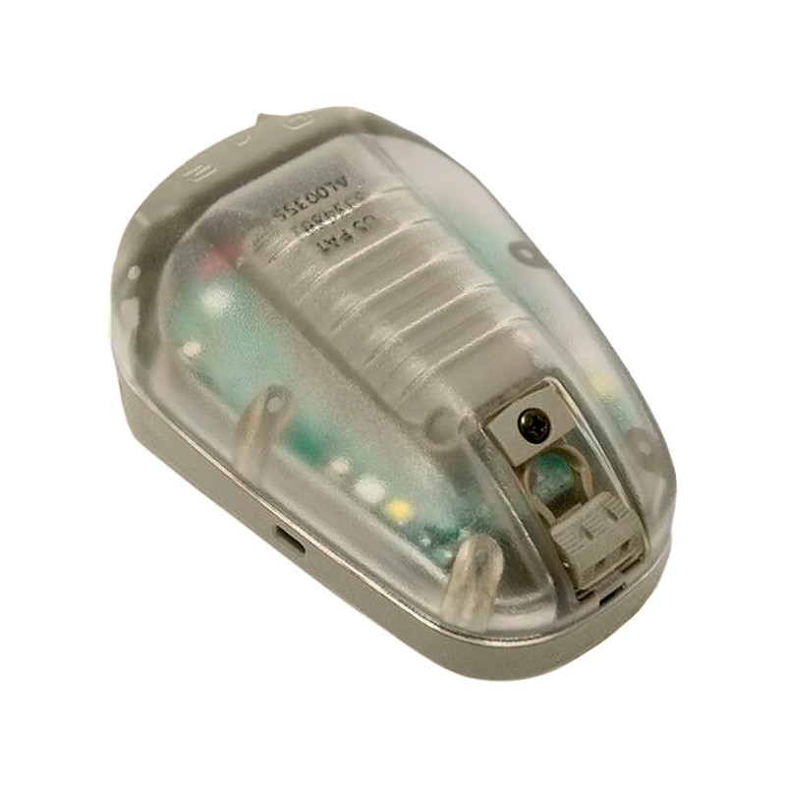
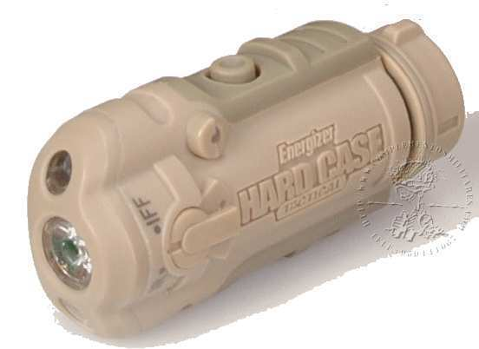
LINTERNA IR ENERGIZER “HARDCASE”
STROBE IR HEL-STAR 6 GEN III
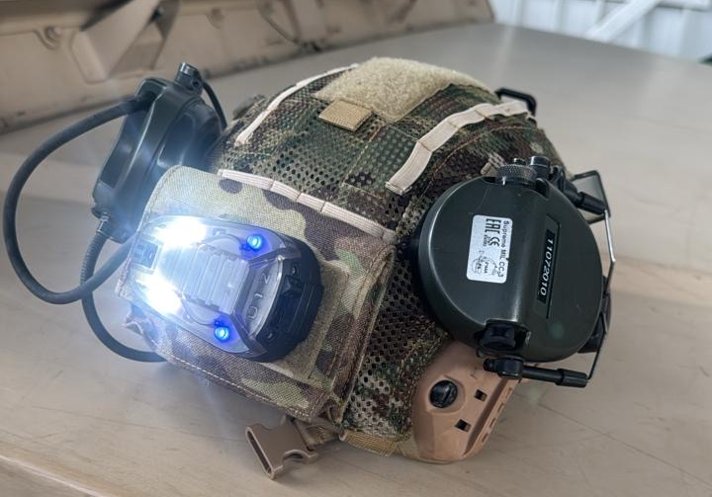
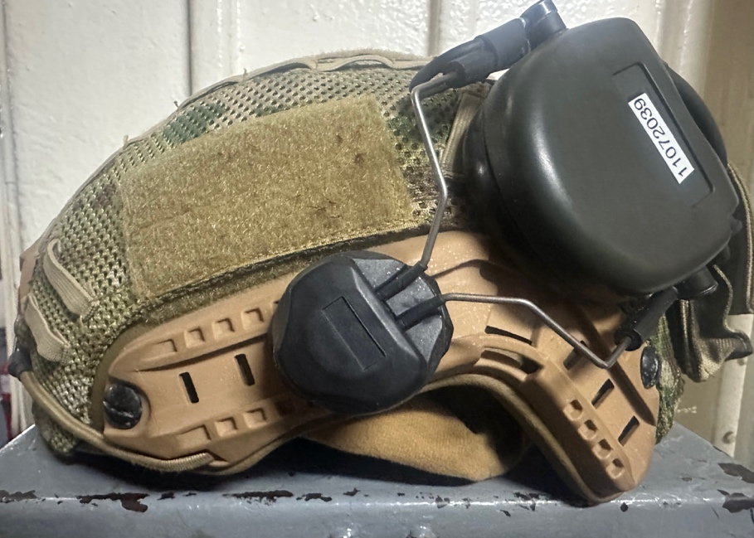
AURICULAR SORDIN SUPREME MIL CC-3, MONTADO EN RIEL PICATTINY DE CASCO SAFEGUARD ARMOUR SAH04
CASCO SAFEGUARD ARMOUR SAH04 CON STROBE INSTALADO Y ENCENDIDO EN MODO LUZ VISIBLE Y COLOR AZUL.

IR: Luz infrarroja no visible al ojo humano, detectable mediante equipos de visión nocturna.
NVG: Night Vision Goggles; visores nocturnos utilizados por las unidades IM para observar, identificar y conducir maniobras en escenarios de oscuridad total mediante la amplificación de la luz e infrarrojo.
USMC: Infantería de Marina de los Estados Unidos.
OTAN: Sigla de Organización del Tratado del Atlántico Norte, alianza militar creada en 1949 para la defensa colectiva de sus Estados miembros.
RIMPAC: (Rim of the Pacific) es el ejercicio naval multinacional más grande del mundo, liderado por EE.UU., que se realiza cada dos años en el Pacífico para entrenar interoperabilidad entre fuerzas navales aliadas.
Trident Juncture: Ejercicio OTAN de gran escala destinado a entrenar fuerzas en operaciones combinadas y condiciones de alta exigencia.
Riel Picatinny: Carril con ranuras utilizado para montar accesorios tácticos en cascos o armas.
Royal Marines británicos: Infantería de Marina del Reino Unido.
IFF: Sistema de identificación que permite reconocer fuerzas amigas y evitar confusiones durante operaciones.
Nordic Response: Ejercicio noruego multinacional bianual en condiciones árticas, con 25 000–30 000 tropas y más de 12 países, enfocado en interoperabilidad y operaciones en clima extremo.
SOP: Standar Operation Procedures - Procedimientos de Operación Normal.
MCWP 3-11.2: Manual doctrinario del USMC sobre la organización y empleo táctico de escuadras y pelotones de fusileros.
Defender Europe: Ejercicio multinacional de la OTAN y EE. UU. enfocado en despliegue rápido e interoperabilidad táctica en Europa.

